Cahier de Charge *Projet Symfony*

1. Présentation de Projet,
2. Fonctionnalité,
3. MCD,
4. MLD,
5. Contenue de Site-Mockup,
6. Mise en page graphique,
7. Spécification technique,

1- Présentation de Projet

le projet est nommé « **Trip Planner**», c’est un site de gestion et organisation des excursions, ses excursions sont planifier par un utilisateur Membre de site (il faut se logger) qui peut inviter d’autres utilisateurs pour faire l’excursion ensemble, donc le planificateur de l’excursion crée un groupe dont il est admin et détermine le thème de l’excursion, les dates, la destination, l’hébergement ainsi que les activités prévus pour le séjours.

l’utilisateur qui consulte le site n’as pas besoin de se logger pour effectuer un recherche des excursions par dates ou par pays , il peut contacter l’admin par Chat, mais il ne peux joindre un Groupe sauf s’il est logger et que l’admin lui envoie une invitation et qu’il l’accepte.

2- Fonctionnalités

**1. Inscription Membre:**

L’inscription d’un membre est obligatoire afin de crée un groupe, des excursions ou joindre un groupe.

Le membre devra fournir les informations suivantes :

- Nom - Prénom - Adresse mail - Pays - Téléphone - Mot de passe

**2. Les informations nécessaires à la création d’une excursion(Trip) sont :**

- Un titre - Une description courte - Une description longue - Pays - Ville ,

Après création l’excursion est automatiquement disponible sur l’application et apparaîtra dans la liste des Excursions dans la zone membre.

**3. Modification d’une excursion:**

La modification d’une excursion se fera à partir de la zone membre et devra respecter les mêmes contraintes que pour l’enregistrement

**4. Suppression d’une excursion:**

La suppression d’une excursion se fera à partir de la zone membre. Cette suppression aura pour effet de désactiver le groupe basé sur cette excursion.

**5. Recherche d’une excursion :**

La recherche d’une excursion peut s’effectuer par tous (Membre ou pas).

Les critères de recherche seront les suivants :

- Destination.

- Dates.

**Le résultat de la recherche sera présenté sous forme d’une liste reprenant :**

- La photo - La destination - La description courte – Date arrivé – Date retour

**6. Consulter une excursion:**

La fiche d’une excursion devra fournir toutes les caractéristiques du l’excursion ainsi que la position de la destination sur une carte GOOGLE et la météo actuelle.

Elle devra également permettre la consultation des avis et l’ajout d’un avis.

Elle affichera également les informations générales (nom, Prénom, Pays) du planificateur (organisateur),

3- MCD (Modèle Conceptuel de Données)

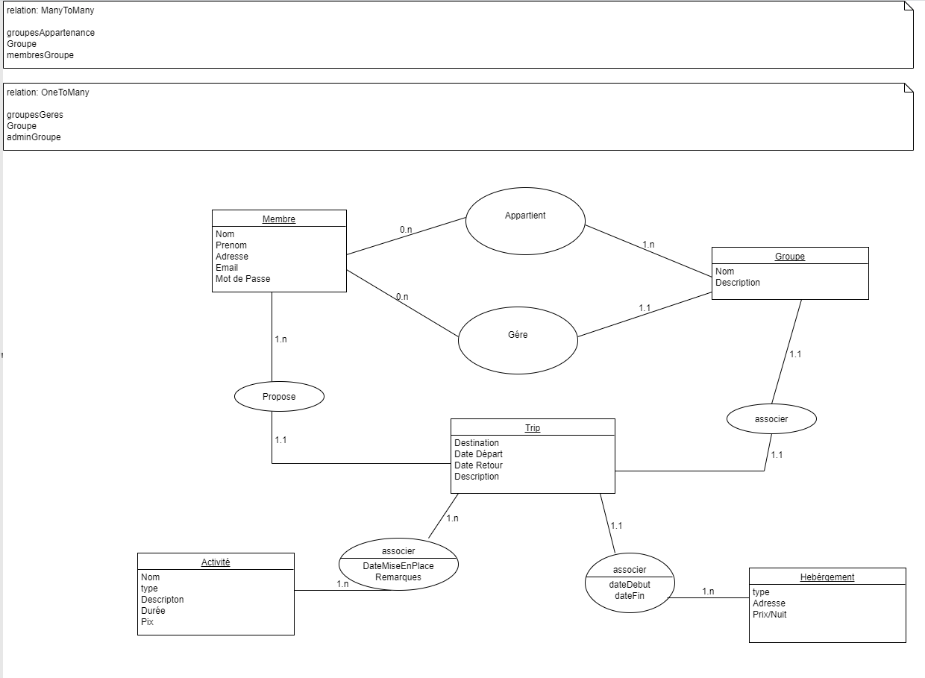

4- MLD (Modèle Logique de Données)

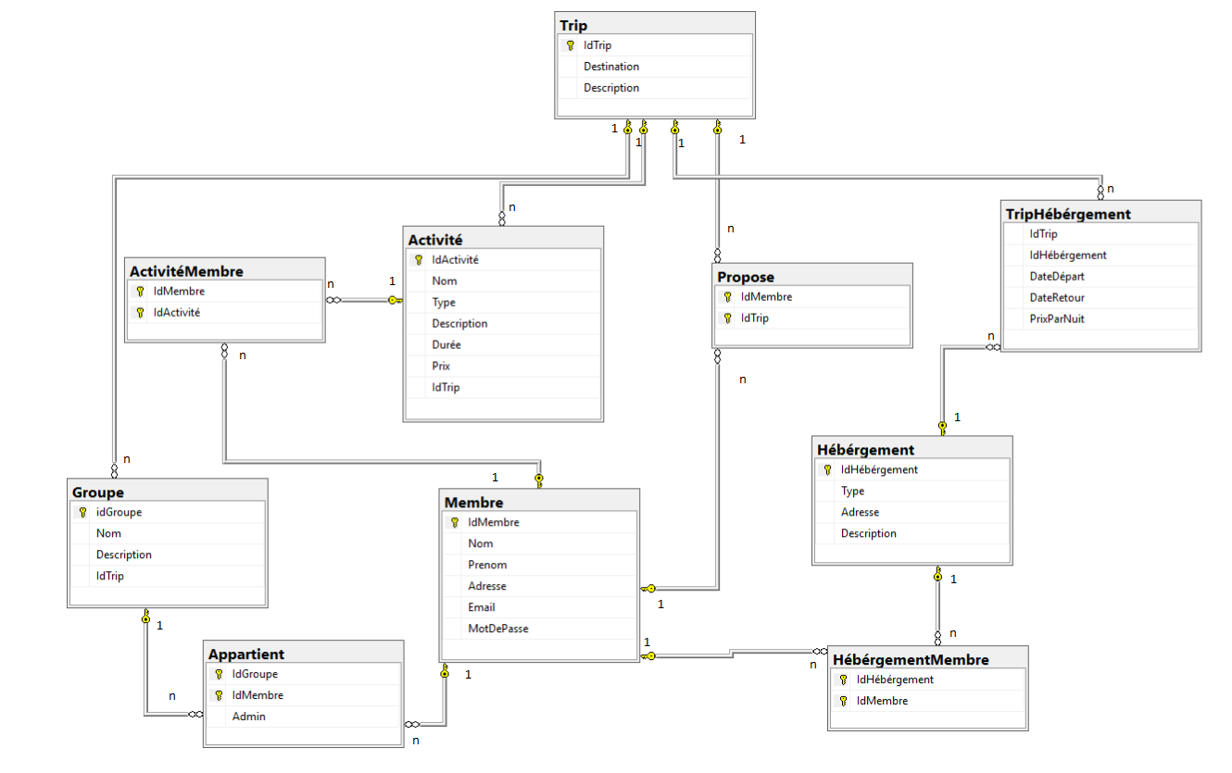

5- Contenue de Site-Mockup,

j’ai utilisée une template gratuite pour présenter la structure de mon site que je vais adapter et modifier selon mes besoins.

